Fruehauf décroche la certification "Origine France Garantie" pour ses Bâchés, Fourgons et Bennes produits à Auxerre !
Author | Guillaume Calviac
Date | 2021-06-03 09:03:07
Categories | Actualités
Le 03 juin 2021

La certification garantit à nos clients que notre produit prend ses caractéristiques essentielles en France et qu’au moins 50 % de son prix de revient est français.
Elle valorise le savoir-faire français de l’entreprise en assurant une traçabilité claire et objective de notre production. Pour le client, c'est la possibilité de pouvoir choisir un produit en toute transparence ; pour nous c’est le moyen de valoriser le maintien et le développement des activités productives en France.
La certification « Origine France Garantie », qui a été décernée par l’association Pro France est la plus exigeante à ce jour. C’est pour cette raison qu’elle a été choisie par FRUEHAUF.
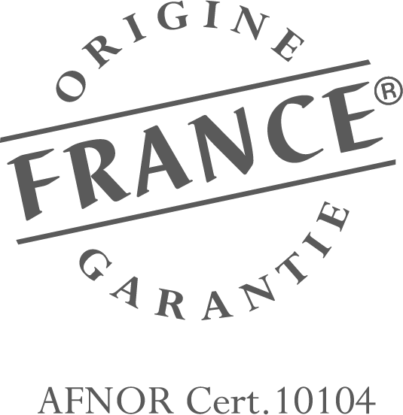
Pour en savoir plus, retrouvez l'intégralité du Communiqué de Presse :
Communiqué de Presse - Acquisition OFG - 17 Mai 2021
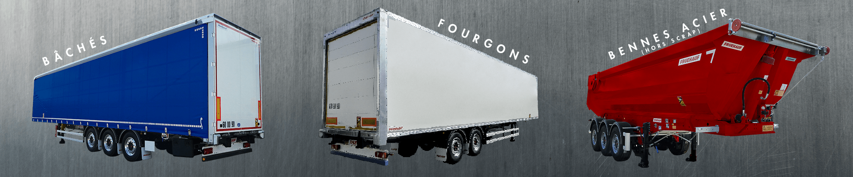

Metadata
fusion_builder_status | active
rs_page_bg_color
avada_post_views_count | 230
avada_today_post_views_count | 3
avada_post_views_count_today_date | 12-12-2023

